**Шустовский Павел Леонов (Sustowski Paweł)**

3 ноября 1790 г – крещение (НИАБ 136-13-894, лист 11об, №79/1790-р (ориг)).

**НИАБ 136-13-894:** Лист 11об. **Метрическая запись №79/1790-р (ориг).**

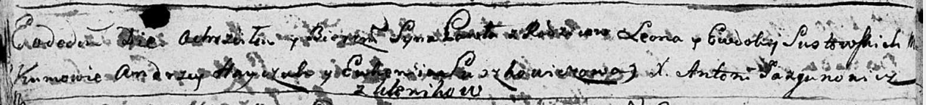

Дедиловичская Покровская церковь. 3 ноября 1790 года. Метрическая запись о крещении.

Sustowski Paweł – сын родителей с деревни Клинники.

Sustowski Leon – отец.

Sustowska Ewdokia – мать.

Hayczuk Andrzey - кум.

Suszkowiczowa Ewdokia - кума.

Jazgunowicz Antoni – ксёндз.